Pinja-Liina Jalkanen
Opiskelijanumero: 011835183
Sähköposti: pinjaliina@iki.fi

Tietokantasovelluksen (kurssi 582203) dokumentaatio

Johdanto

Työn aihe
Työn aiheena on Äänestys. Lisätietoja aiheesta löytyy sivulta http://advancedkittenry.github.io/suunnittelu_ja_tyoymparisto/aiheet/Aanestys.html.

Tarkoitus / kuvaus
Tarkoituksena on laatia järjestelmä, jolla voi hoitaa erilaisia äänestyksiä, kuten ”vuoden opettaja”, ”vähiten huono euroviisuedustaja”, jne. Järjestelmän pitäisi mahdollistaa varsinainen äänestys eli se, että äänestäjä antaa äänensä jollekin ehdokkaalle. Äänestys on mahdollista vain ennalta määritellyllä aikavälillä ja rekisteröidyille käyttäjille. Äänestystä varten on vähintään annettava vaihtoehtojen nimet, mutta myös muuta informaatiota vaihtoehdosta pitäisi tarvittaessa pystyä tarjoamaan. Äänestyksen järjestäjän toiveiden mukaan voidaan äänestäjälle äänestystilanteessa näyttää
- nykyinen kärki,
- kaikkien ehdokkaiden äänimäärät tai
- ei mitään tietoa äänestyksen kulusta.
Äänestyksen järjestäjän on kyettävä antamaan vaihtoehdot sekä niihin liittyvät kuvaukset. Äänestyksen aikana ja sen loputtua järjestäjälle tuotetaan raportti äänestyksen tuloksista. Järjestäjä saa halutessaan myös raportin siitä, miten äänestysaktiivisuus on ajan suhteen jakautunut.

Toimintaympäristö
Työ toteutetaan Tietojenkäsittelytieteen laitoksen palvelimella users.cs.helsinki.fi seuraavassa ympäristössä:
- www-palvelin: Apache 2.2
- ohjelmointikieli: PHP 5.3
- tietokanta: PostgreSQL 8.4
Järjestelmän toiminta ei edellytä, että www-palvelin olisi Apache, mutta alustajärjestelmän on tuettava käytettyä ohjelmointikieltä (PHP) ja vähintään sen versiota 5.3. Tietokanta-alustan on oltava PostgreSQL.
Mitään sovelluskehystä ei edellytetä. Järjestelmän käyttäjän www-selaimen on tuettava HTML5:ttä ja javascriptiä.

Yleiskuva
Järjestelmän käyttäjäryhmät ovat äänestäjä ja äänestyksen järjestäjä.
- Äänestäjä on tunnistettu käyttäjä, joka voi osallistua äänestykseen kerran.
- Äänestyksen järjestäjä on tunnistettu käyttäjä, jolla on oikeus luoda, muuttaa ja poistaa äänestyksiä.
Kuvassa 1 on järjestelmän käyttötapauskaavio.
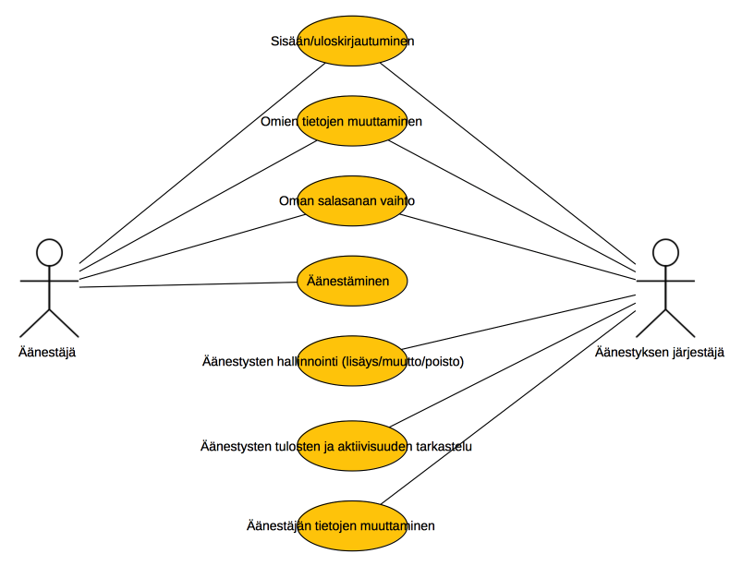Kuva 1. Äänestysjärjestelmän käyttötapauskaavio

Äänestäjän käyttötapaukset
- äänestäjä kirjautuu sisään järjestelmään tai ulos siitä
- äänestäjä muuttaa henkilökohtaisia tietojaan
- äänestäjä vaihtaa salasanansa
- äänestäjä äänestää

Äänestyksen järjestäjän käyttötapaukset
- järjestäjä kirjautuu sisään järjestelmään tai ulos siitä
- järjestäjä muuttaa henkilökohtaisia tietojaan
- järjestäjä vaihtaa salasanansa
- järjestäjä hallinnoi äänestyksiä, eli luo uuden, poistaa vanhan tai muuttaa olemassa olevaa
- järjestäjä tarkastelee äänestyksen tuloksia tai tietoja äänestysaktiivisuudesta
- järjestäjä muuttaa äänestäjän tietoja, eli rekisteröi uuden äänestäjän järjestelmään, muuttaa
- äänestäjän tietoja, tai poistaa aiemmin rekisteröidyn äänestäjän

Järjestelmän tietosisältö
Kuvassa 2 on järjestelmän käsitekaavio.
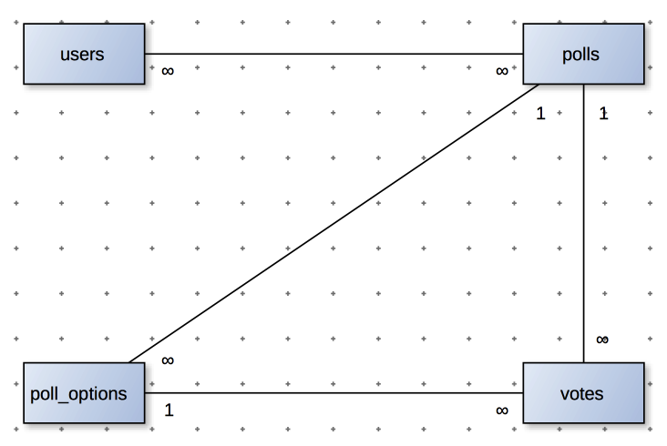Kuva 2. Järjestelmän käsitekaavio.
Käsitekaavion tietokohteet käsittävät seuraavanlaista tietoa:
(Kuvaukset puuttuvat vielä.)

